Міністерство освіти і науки України

Національний університет «Львівська політехніка»

Інститут комп’ютерних наук та інформаційних технологій

Кафедра програмного забезпечення

**ЗВІТ**

**Про виконання лабораторної роботи № 5**

*«WPF»*

**з дисципліни *«****Конструювання програмного забезпечення****»***

**Лектор:**

доцент кафедри ПЗ

Сердюк П. В.

**Виконав:**

студ. групи ПЗ-31

Костів В.І.

**Прийняв:**

доцент кафедри ПЗ

Сердюк П. В

«___» ______ 2021 р.

∑ = ____ ___________

Львів – 2021

**Тема.** WPF

**Мета.** Реалізувати основні форми графічного інтерфейсу відповідно до проекту

**Завдання**

1. Реалізувати MVVM. Використовувати ICommand. Мінімально використовувати code behind.
2. Основи розташування елементів. Використати компоненти StackPanel та Grid. Використати стилі. Не використовувати Margin для абсолютного вирівнювання (Margin > 30 вважається неприпустимим )
3. Використання стилів - використати App.xml.
4. Використати компоненти DataGrid і зв’язування до даних.
5. Робота з ресурсами (як частини проекту, повинні бути компільовані у assembly, а не звертатися до них через шлях). Ресурси можуть бути звуками чи музикою.
6. Реалізувати конвертор
7. Створити свій UserControl. User Control - елемент багаторазового використання. Наприклад: Панелей, що присутні на кількох вікнах (наприклад панелей що тримають кількість очок), контролу – юніта, чи просто певного активного елементу, який можна використати в подібних проектах. Розділити модель і вигляд UserControl Створити Dependency property і використати інтерфейс INotifyPropertyChanged для підтримки MVVM шаблону розробленого UserControl.
8. Розробка Анімації за допомогою StoryBoard, DoubleAnimation, etc.

**Код програми**

https://github.com/VolodymyrKostiv/KPZ_labs/tree/master/Lab05/Lab05

**Хід роботи**

1. Реалізував MVVM (рис. 1)

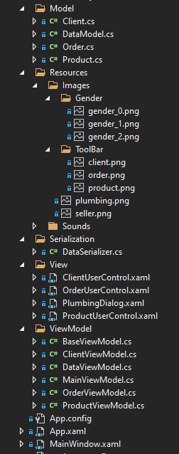

Рис. 1. Реалізований патерн MVVM

1. 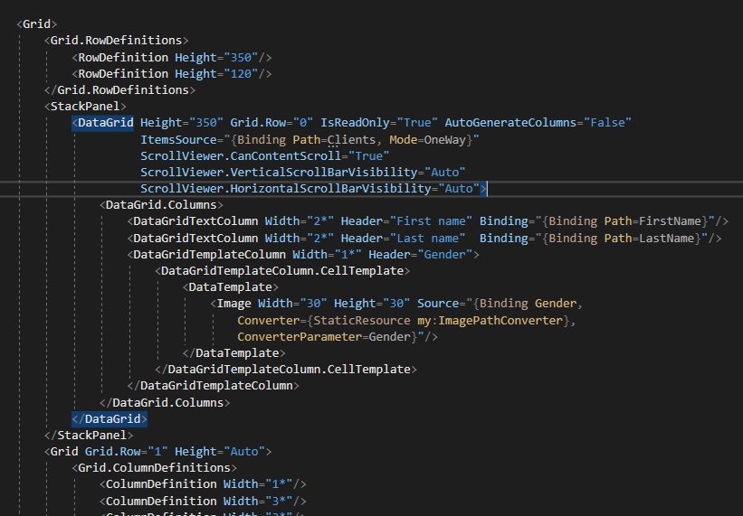Для компоновки використав StackPanel та Grid (рис. 2)

Рис. 2. Використання StackPanel та Grid

1. Використав компонент DataGrid та зв’язування до даних (рис. 2)
2. 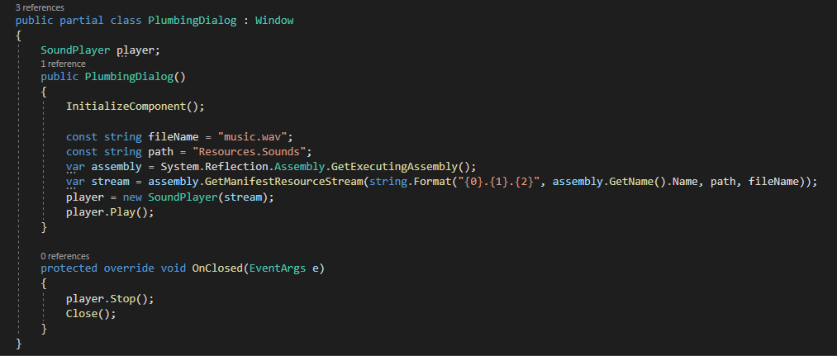Використав музику (рис. 3)

Рис. 3. Музика

1. Реалізував конвертори (рис. 4)

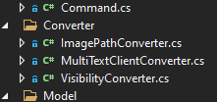

Рис. 4. Реалізовані конвертори

1. Створив свій UserControl (рис. 5)

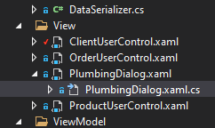

Рис. 5. User control-и

1. 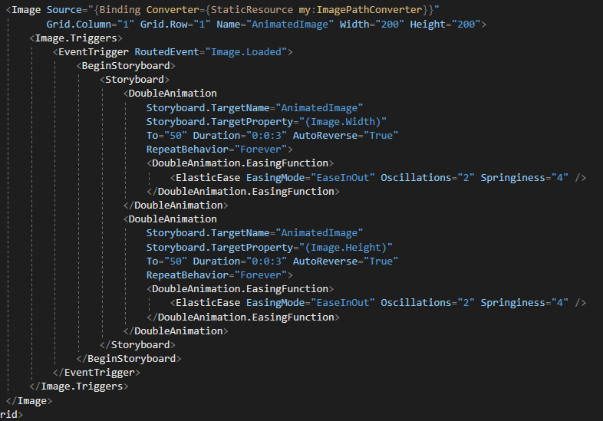Розробив анімацію (рис. 6)

Рис. 6. Релізована анімація

**Висновки**

Під час виконання даної лабораторної роботи я ознайомився із WPF, нарешті написав десктопну програму на C#, прийняв нелегке рішення погодитися в разі наявності на вакансію на десктоп та, можливо, зруйнувати собі цим життя.